Российская банковская система: на пути к устойчивому развитию

В статье дается характеристика современного состояния российской банковской системы: анализируются ее структура, концентрация, доля банковских показателей в ВВП, рассматриваются вопросы обеспечения устойчивого развития банковской системы в период кризиса.

Роль банковской системы в развитии рыночной экономики весьма существенна и заключается в перераспределении ресурсов и регулировании финансовых потоков. Банковская система России (РБС) в своей новейшей истории насчитывает 20 лет. Опыт РБС царской России имеет скорее историческую ценность. В советские времена банки были малочисленны (к 1988 г. их было четыре), работали преимущественно на директивной основе в закрытой системе хозяйствования при ограниченном наборе экономических функций. Накопление не стимулировалось и было ориентировано на сберегательные кассы.

Этап становления РБС

Особенности становления РБС

Этап становления (1989-1999 гг.) характеризовался спонтанным развитием банков и созданием избыточного количества кредитных организаций (КО). Численное формирование банковской системы проходило ускоренными темпами. Количество банков уже к концу 1993 года превысило 2 тыс., в дальнейшем достигло 2,5 тыс., но к концу 1997 года уменьшилось до 1,7 тыс., преимущественно за счет несостоятельности и консолидации ликвидированных КО.
Причинами ускоренного количественного роста банков являлись острый недостаток предложения банковских услуг при значительном росте числа субъектов экономической деятельности, возможность получения банками значительных доходов в силу неурегулированности процентных ставок и высокой инфляционной составляющей. Но инфраструктурные и регуляторные возможности, а также законодательство явно отставали от потребностей практики.
Результатом явились валютный кризис 1994 года ("черный вторник", резкое изменение курса рубля), кризис рынка МБК (1995 г.), вызванный неадекватным управлением ликвидностью. Переломным явился системный кризис 1998 года, когда финансовая и валютная основы были дополнены набором чисто банковских проблем. Основными предпосылками стали усиление долгового кризиса, ухудшение ситуации на финансовых рынках, несбалансированность валютных позиций, пирамида государственного облигационного долга. Спусковым механизмом кризиса послужили девальвация рубля и последовавшая банковская паника со стороны как населения, так и предприятий. Результатом явились существенная декапитализация банков и банкротство или реструктуризация в сравнительно короткий период более чем 250 кредитных организаций.

Проблемные вопросы кризиса 1998 года

В качестве основных последствий системного кризиса 1998 года применительно к РБС выделяются [1, 2]:
потребность в существенной реструктуризации системы;
нарушение функционирования платежной системы;
потеря ликвидности межбанковского рынка, отсутствие возможности государственных заимствований;
необходимость возврата депозитов проблемными коммерческими банками, прежде всего населению;
остановка рынка срочных сделок в результате неисполнения большинства из них.
Дефолт государства по внутреннему долгу был вызван неадекватной бюджетной и валютной политикой, огромными предстоящими расходами по выплате внешнего долга. Подрыв доверия инвесторов привел к прекращению кредитования государства и компаний, ухудшению баланса и банкротству ряда коммерческих банков, в том числе недавно позиционировавшихся как "системообразующие" (почти половина из первой двадцатки банков), оттоку иностранного капитала из России.

Этап ускоренного развития

Восстановление РБС

Непосредственно после кризиса 1998 года на государственном уровне был предпринят ряд стабилизационных мер, включающий:
разработку и реализацию механизма "расшивки" банковских неплатежей;
гарантирование вкладов населения в коммерческих банках;
существенное снижение и последующее регулирование нормативов отчисления в фонд обязательного резервирования (ФОР) в Банке России;
стимулирование кредитования;
развитие методов банковского надзора;
частичную "расчистку" от несостоятельных банков.
Для организации санации и последующей реструктуризации банков было создано Агентство по реструктуризации кредитных организаций (АРКО). Для санации ряда крупных банков был использован механизм бридж-банков (Росбанк, Импэксбанк, Первое ОВК и др.), за счет чего были отделены и оставлены в старых банках токсичные активы.
В то же время государство не имело достаточных средств для полномасштабных решений в банковском секторе. Поэтому из трех сценариев реструктуризации (государственная поддержка, иностранный капитал, собственные силы) реализовывался последний. Так как промышленность в силу наличия большого объема свободных ресурсов (мощностей, рабочей силы) и рынков сбыта быстрее оправилась от кризиса, важную роль в наращивании капитала банков сыграли акционеры. Предприятия обеспечивали увеличение свободных остатков на счетах, востребовали банковские кредиты. Рост депозитов и других услуг населению был менее значительным.
К 2002 году преимущественно за счет собственных усилий удалось обеспечить стабильность РБС. Несмотря на восстановление системы расчетов, банковский кризис не был преодолен полностью. Среди проблем, обусловленных кризисом и по-прежнему требовавших решения, выделялись слабое доверие к банковской системе со стороны населения как потенциально стабильного ресурсного источника, неразвитость продуктового ряда и финансовых инструментов, сохранение высоких рисков банковского кредитования, низкий уровень капитализации. Следует отметить тенденцию к консолидации РБС, в том числе с 2003 года, за счет иностранных инвесторов.

Ускоренное развитие РБС

Сравнительно полноценная банковская система в России сформировалась только в начале XXI века. Поэтому в качестве базы для сравнения примем 2000 год, когда появились первые результаты восстановления РБС [3].
К 2003 году приобрели устойчивый характер темпы роста банковской системы. Рост активов и капитала был достаточно высок не только в номинальном (рис. 1), но и в реальном выражении, причем среднегодовые темпы роста (CAGR) за 2000-2008 годы составили 36 и 44% соответственно.
Среднегодовые темпы реального роста по активам и капиталу достигли в первом десятилетии XXI века 21 и 28% (за 2003-2007 гг. - 24 и 21% соответственно), что существенно выше темпов роста ВВП (рис. 2). Капитал в целом по банковской системе составлял 12-14% от активов, что при стабильном развитии вполне достаточно, но может вызывать определенные проблемы в условиях кризиса в силу наличия большого числа средних и малых банков, для которых требуется более высокий уровень капитализации.
Структура активов РБС за последние полтора года изменилась незначительно (рис. 3): небольшое перераспределение между кредитным портфелем и объемом ценных бумаг свидетельствует о возросшей аккуратности при работе с волатильными инструментами. В то же время в пассивах (рис. 4) произошли значительные изменения. Отток средств клиентов с 60 до 55% связан прежде всего с сокращением доли вкладов физических лиц с 26 до 23% пассивов. уменьшилась также доля собственных средств банков, так как фонды и прибыль сократились с 14 до 12%.

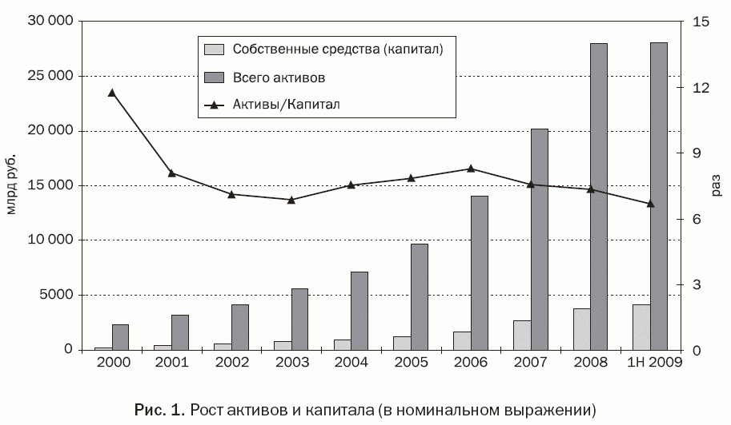"Рис. 1. Рост активов и капитала (в номинальном выражении)"

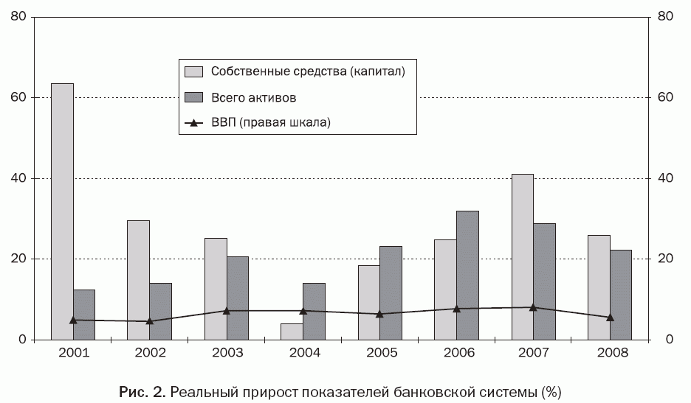"Рис. 2. Реальный прирост показателей банковской системы (%)"

Предпринятые Правительством РФ и Банком России меры по вливанию средств в экономику частично компенсировали этот разрыв. Эти средства составили на середину 2009 года до 8% банковских пассивов, хотя на начало 2008 года их доля не превышала 0,2%. Следует отметить рост доли прочих пассивов, где основной прирост приходится на сформированные резервы под возможные потери по ссудам (рост в 2,5 раза до более 5% пассивов). Это наряду с ростом просроченной задолженности указывает на ухудшение качества кредитного портфеля РБС, что является одной из ключевых проблем второй половины 2009 года.
За последние годы произошла количественная стабилизация РБС, причем отмечается устойчивый отрицательный тренд. С 2003 года зарегистрировано всего 50 новых КО, а количество действующих банков за тот же период сократилось почти на 230. Из более 3100 зарегистрированных КО на 01.09.2009, по данным Банка России, действовало 1078, в том числе 1028 банков (30 отозванных лицензий).
Существенные институциональные изменения произошли в части владения банками. Если число банков с участием государства в капитале сократилось, то доля активов таких банков возросла и составила на середину 2009 года более 50%. Существенно выросла доля банков с иностранным участием в капитале. Количество таких банков выросло до 226, в том числе банков со 100-процентным иностранным участием - до 80 (в 2003 г. - 128 и 30 соответственно). Доля банков, контролируемых иностранным капиталом, достигла 18,6% в активах и 17,6% в капитале РБС (выросла по сравнению с 2007 г. почти на 2%).

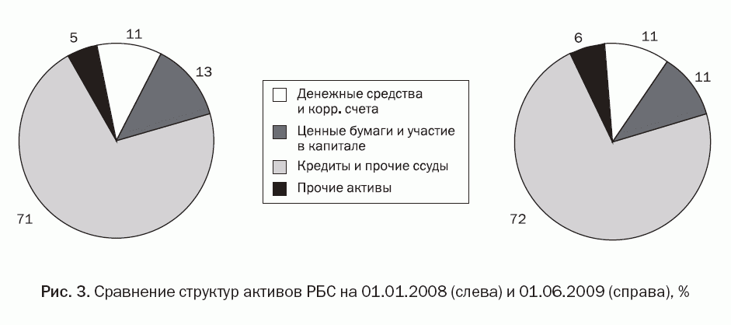"Рис. 3. Сравнение структур активов РБС на 01.01.2008 (слева) и 01.06.2009 (справа), %"

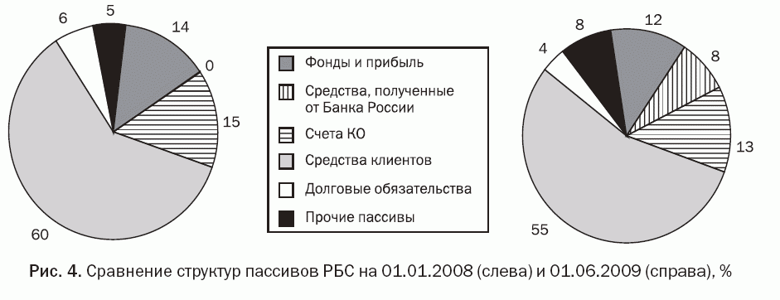"Рис. 4. Сравнение структур пассивов РБС на 01.01.2008 (слева) и 01.06.2009 (справа), %"

Ресурсные ограничения и предпосылки "перегрева" РБС

Высокие темпы роста привели к существенному росту банковских показателей по отношению к ВВП (рис. 5). Если к началу 1998 года активы составляли порядка 27%, а капитал - 2% от ВВП, то по итогам 2008 года эти показатели выросли соответственно до 67 и 9%. Это выше значений, предусмотренных стратегией развития РБС, хотя по-прежнему ниже уровня большинства европейских стран.
Традиционные банковские услуги по привлечению и размещению средств хозяйствующих субъектов развивались устойчивыми темпами. Рост в три раза кредитов, предоставленных реальной экономике, - с 13 до 48%
ВВП - отражает смещение в структуре активов в сторону кредитования (рис. 6). При этом на конец 2008 года 66% кредитного портфеля приходится на предприятия и организации (13,5 трлн. руб.), 18% - на кредиты физическим лицам (3,8 трлн. руб.).
За первую половину 2009 года объем активов практически не вырос, а рост просроченной задолженности (по данным Банка России) с 1,5 до 3,6% (до 4,5% на 01.01.2009) кредитного портфеля по российской отчетности является одной из болевых точек РБС. По многим банкам просрочка не была в достаточной мере обеспечена ростом собственных средств и резервов на возможные потери по ссудам. Можно констатировать, что в условиях текущего кризиса динамика развития традиционного банкинга практически приостановилась.

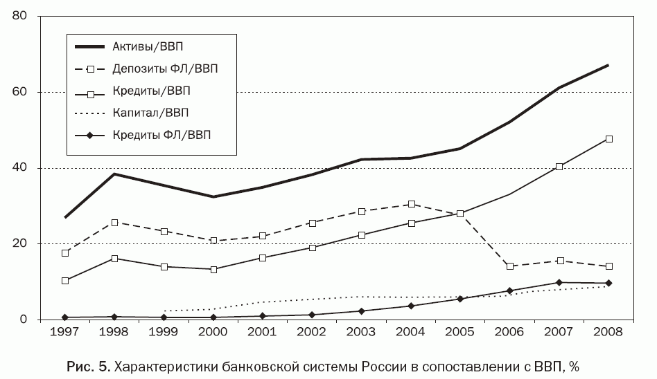"Рис. 5. Характеристики банковской системы России в сопоставлении с ВВП, %"

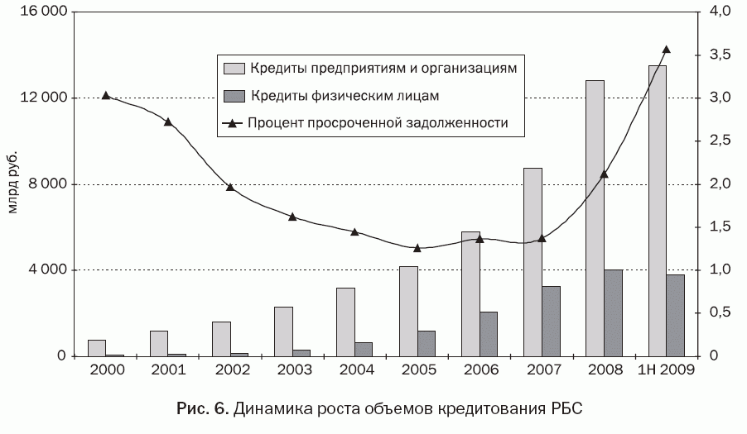Рис. 6. Динамика роста объемов кредитования РБС

Динамика услуг физическим лицам носит разнонаправленный характер. Если кредитование, которое в 1998-2000 годах практически отсутствовало, выросло до 9% ВВП, то привлечение средств населения в депозиты (наиболее стабильный источник фондирования в развитых странах), напротив, снизилось с 26 до 14% ВВП, что определяет одну из проблемных точек банковской системы России (рис. 5). В структуре вкладов физических лиц по срокам значительных трансформаций за последнее время не произошло. Доля вкладов на срок более одного года достаточно стабильно держится на уровне 65%, причем основную массу этих вкладов составляют вклады на 1-1,5 года.
Уровень нормы накопления в России не только существенно ниже развитых и большинства развивающихся стран, но и имеет тенденцию относительного падения, что, несомненно, нарушает пропорции банковских услуг. Относительный отток вкладов можно объяснить не столько снижением уровня доверия к банковской системе (система страхования вкладов и общий экономический фон пока что не дают оснований для резких действий), сколько снижением уровня доходов населения. Рост доли валютных вкладов с 7% в 2008 году до 21% в первой половине 2009 года является следствием проведенной мягкой девальвации национальной валюты.
Доля средств предприятий и организаций на счетах в банках снизилась с 19 до 12% пассивов (составили 3,5 трлн. руб. на конец 2008 г.), а доля средств населения находится на уровне 21-25%, снизившись к концу 2008 года до минимального значения в диапазоне (соответственно 6,3 трлн. руб.). Еще одним ресурсным источником являются долговые обязательства на отечественном рынке, которые выросли с 0,2 до 1,2 трлн. руб. и на конец 2008 года составили 1 трлн. руб., или около 4% пассивов. Собственные средства банков на конец 2008 года составили порядка 14%, или 3,8 трлн. руб.
Для развития реального сектора экономики, реализации инвестиционных проектов требуются "длинные" деньги. Важным источником фондирования для банков и предприятий за последние несколько лет стали зарубежные заимствования. Несмотря на сравнительную дешевизну этих ресурсов в докризисный период, связанные с ними валютные риски, риски ликвидности и неустойчивость данного источника фондирования проявились в последние два года. Структура долга и график его погашения (рис. 7) показывают, что на банковский сектор на начало 2009 года приходилось 34% всего внешнего долга (166 млрд долл. США) по сравнению с 7% долга, приходящегося на государственные органы. Если бы не вмешательство и помощь государства, по ряду позиций, возможно, не удалось бы избежать дефолта.

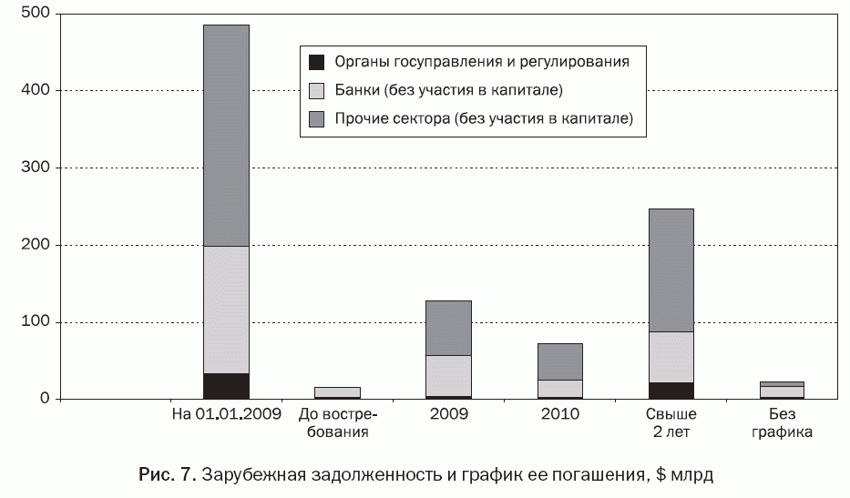"Рис. 7. Зарубежная задолженность и график ее погашения, $ млрд."

Структура и концентрация РБС

Анализ концентрации российской банковской системы по активам (рис. 8) и пассивам (рис. 9) по группам банков, упорядоченным по величине активов, показывает [3], что к концу 2008 года на пять крупнейших банков (Сбербанк РФ, ВТБ, Газпромбанк, Россельхозбанк и Банк Москвы) приходилась почти половина объема банковских услуг (46% активов, 49% размещенных средств, 49% банковского капитала, 40% средств предприятий и организаций, 57% привлеченных средств населения, 52% бюджетных средств). Почти 70% банковских услуг приходится на 20 крупнейших банков, а на 50 крупнейших банков приходится
80% банковских услуг (81% активов, 82% размещенных средств, 77% банковского капитала, 71% средств предприятий и организаций, 80% привлеченных средств населения, 68% бюджетных средств). Почти 95% банковских услуг обеспечивают 200 крупнейших банков России.
Таким образом, на более чем 800 мелких банков (более 80% общего количества банков) приходится лишь порядка 5% банковских услуг. Если учесть, что не менее половины этих банков находится в Москве, то вопрос о консолидации банковского сектора как по структурным, так и по экономическим показателям вполне назрел. Этот вывод подтверждается тем фактом, что за последний год отмечаются рост активов и капитала среди наиболее крупных банков и рецессия среди средних и мелких банков.
Сравнительный анализ с другими странами на основе публикаций Тop-1000 журналом The banker указывает на рост РБС в составе мировой элиты. По итогам 2008 года 35 российских банков попали в мировую тысячу (в 2004 г. - менее 20), два из них (Сбербанк РФ и ВТБ) - в первую сотню. Активы российских банков соизмеримы [4] с активами стран БРИК (порядка 0,5% мирового уровня), за исключением Китая, на который приходится более 5% активов мировой Тор-1000 (рис. 10).

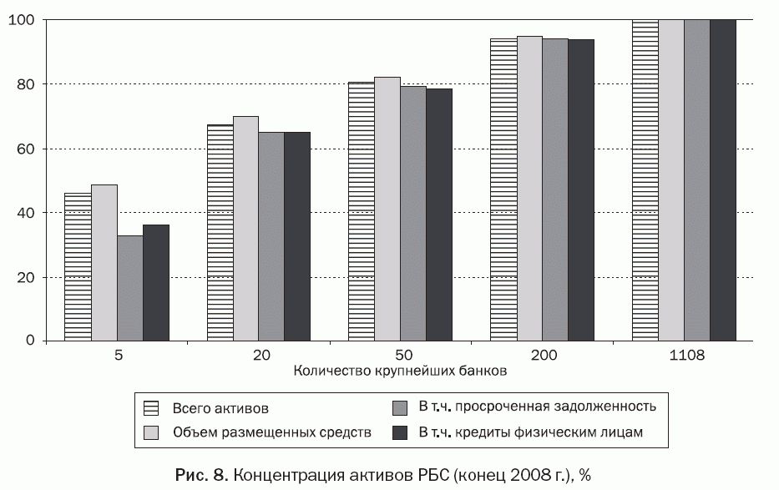"Рис. 8. Концентрация активов РБС (конец 2008 г.), %"

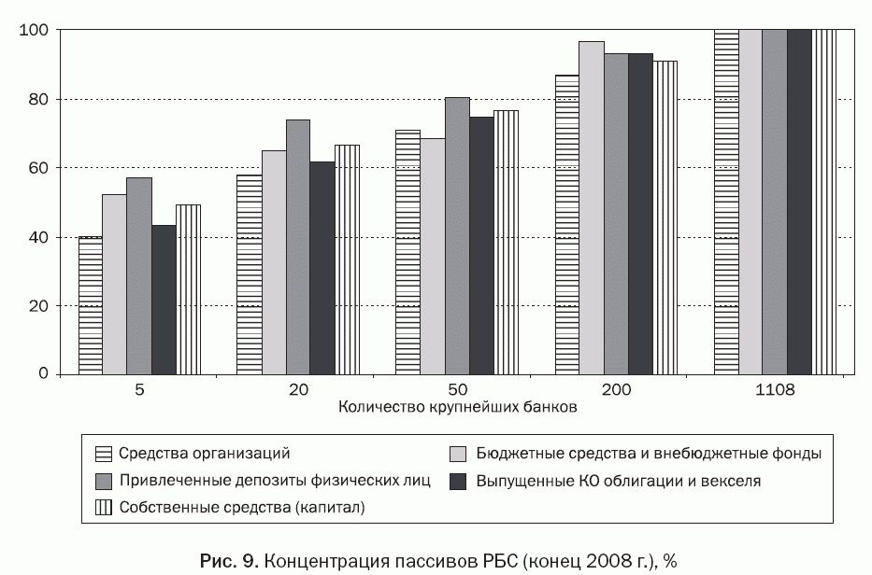"Рис. 9. Концентрация пассивов РБС (конец 2008 г.), %"

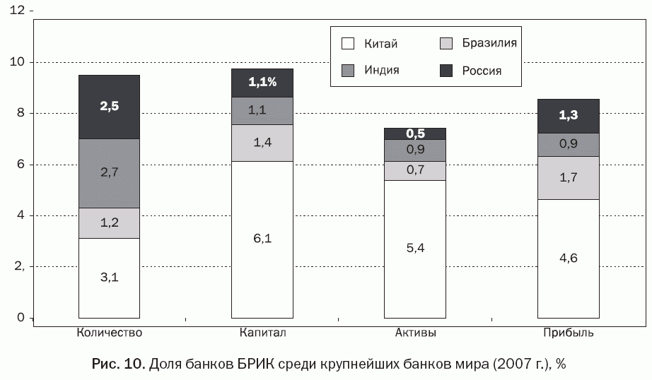"Рис. 10. Доля банков БРИК среди крупнейших банков мира (2007 г.), %"

Кризис и банковская система

Влияние кризиса на устойчивость банковской системы

На протяжении 2001-2007 годов проблема устойчивости РБС не стояла слишком остро. Кризис вновь вернул эту проблему в число первоочередных. Анализ показывает (см. таблицу), что даже уровни в 16,8% достаточности капитала и 10,6% основного капитала по системе в целом на конец 2008 года достаточно высоки, несмотря на то что последний показатель за 2008 год снизился на 1%. При этом по состоянию на 01.04.2009 уровень ниже 14% имеют всего порядка 70 в основном наиболее крупных банков.
Доля проблемных и безнадежных ссуд за первую половину 2009 года выросла в два раза - до 7,6%. При этом резервы под возможные потери по ссудам росли медленнее, и их уровень в 5,5% на 01.04.2009 и 6,9% на 01.07.2009 не превышает уровня проблемных и безнадежных ссуд. Это создает дополнительную нагрузку на банковский капитал и является потенциальной (хотя и менее вероятной, чем в начале года) угрозой усиления банковского кризиса.
Отношение средств клиентов к совокупным выданным ссудам существенно снизилось - до 85% на начало и 89% на середину 2009 года по сравнению со 100% двумя годами ранее. Основной причиной является снижение темпов роста клиентских средств при относительно высоком темпе роста кредитования. Это усугубило структурные проблемы РБС, вызванные "перегревом" расширения активных операций, прежде всего кредитования, что с учетом традиционных для России проблем с нормой сбережения усугубляет риски устойчивости ресурсной базы.

Показатели финансовой устойчивости и эффективности БС, %

Наименование показателя | 01.01.2006 | 01.01.2007 | 01.01.2008 | 01.07.2008 | 01.01.2009 | 01.04.2009 | 01.07.2009
Отношение собственных средств (капитала) к активам, взвешенным по уровню риска | 16, 0 | 14,9 | 15, 5 | 14, 8 | 16, 8 | 16,9 | 18,5
Отношение основного капитала к активам, взвешенным по уровню риска | 11, 4 | 10,6 | 11, 6 | 11, 4 | 10, 6 | 10,5 | 11,9
Доля проблемных и безнадежных ссуд в общем объеме ссуд | 2,6 | 2,4 | 2,5 | 2,4 | 3,8 | 5,1 | 7,6
Доля сформированного резерва на возможные потери по ссудам в общем объеме выданных ссуд | 4,6 | 4,1 | 3,6 | 3,5 | 4,5 | 5,5 | 6,9
Отношение ликвидных активов к совокупным активам | 27, 4 | 26,8 | 24, 8 | 23, 3 | 25, 9 | 26,6 | 25,7
Отношение высоколиквидных активов к обязательствам до востребования (Н2) | 54, 7 | 51,4 | 48, 4 | 45, 4 | 74, 9 | 81,5 | 67,8
Отношение ликвидных активов к краткосрочным обязательствам (Н3) | 73, 7 | 76,8 | 72, 9 | 74, 6 | 92, 1 | 103, 9 | 90,5
Отношение средств клиентов к совокупным ссудам | 103 ,1 | 101, 7 | 94, 8 | 90, 5 | 84, 6 | 83,7 | 89,4
Рыночный риск (к совокупному капиталу) | 33, 6 | 45,1 | 38, 7 | 40, 4 | 23, 2 | 40,7 | 41,5
Рентабельность активов | 3,2 | 3,3 | 3 | 2,9 | 1,8 | 1,3 | 0,5
Рентабельность капитала | 24, 2 | 26,3 | 22, 7 | 21, 4 | 13, 3 | 10 | 3,6
Источник: Банк России.

Для решения проблем ликвидности начиная со второй половины 2008 года предприняты меры по поддержанию ликвидности банковской системы, которые оказались достаточно результативными. Все показатели ликвидности, как краткосрочной, так и среднесрочной, находятся на достаточно высоком уровне, даже более высоком, чем до кризиса. Совокупный рыночный риск, основную часть которого составляют валютные риски, в целом сравнительно стабилен и находится на уровне 40% [5].
Усредненная эффективность банковского сектора за последний год существенно снизилась, прежде всего за счет резкого снижения прибыли (в 2,3 раза за первый квартал 2009 г. по сравнению с аналогичным периодом предшествующего года). При этом рентабельность активов и капитала также снизилась более чем в пять раз.
Банк России за последние пять лет усилил контроль над банками. За этот период у банков отозвано порядка 250 лицензий. Распределение причин отзыва лицензий по видам нарушений в динамике с 2005 года приведено на рисунке 11 (возможно несколько причин отзыва).
Первая стадия кризиса преодолена РБС за счет своевременных мер, принятых Банком России. Меры, во многом аналогичные тем, которые были предприняты другими странами мирового сообщества (предоставление кредитов банкам, снижение ФОР и регуляторных требований, повышение уровня страховых покрытий), были дополнены мягкой девальвацией рубля. В то же время предоставление гарантии по кредитам предприятий государство практически не использовало, хотя и декларировало такую возможность. Это в определенной мере ограничивает кредитование, но, с другой стороны, снижает возможность долгового кризиса.

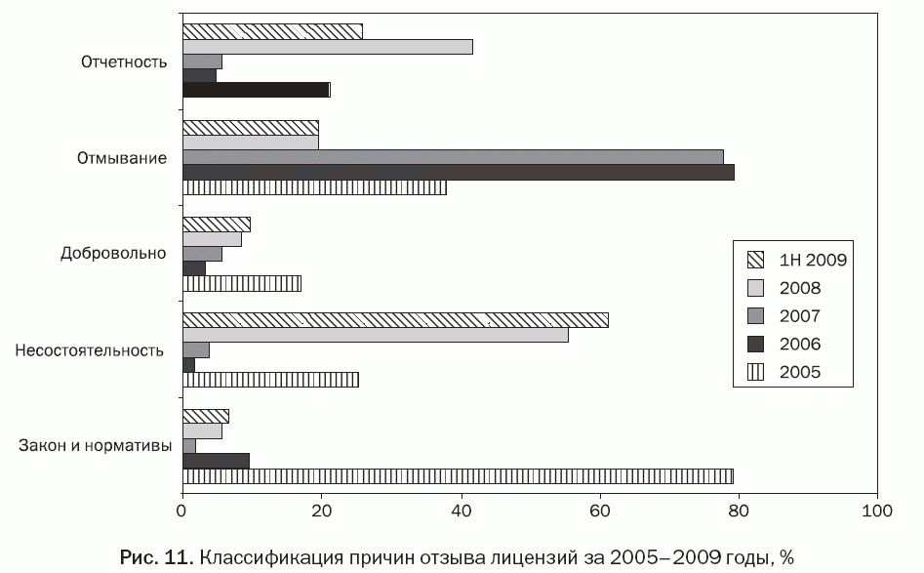"Рис. 11. Классификация причин отзыва лицензий за 2005-2009 годы, %"

Стресс-тестирование

В силу особенностей российской и международной отчетности необслуживаемые кредиты (non-performance loans, NPL) по международной отчетности (МСФО) включают не только просроченные платежи, но и тело кредитов, по которым произошла просрочка. В результате, по предварительным оценкам, данные по МСФО приблизительно в 2-3 раза выше, чем по российской отчетности. Основное значение представляют оценки ожидаемых потерь от неплатежей, которые позволяют оценить необходимый уровень дополнительных ресурсов (в капитал или выкуп токсичных активов) для обеспечения устойчивости банковской системы.
С этой целью Банком России и рядом рейтинговых агентств было проведено стресс-тестирование банковской системы России. Стресс-тестирование может быть определено как оценка потенциального воздействия на финансовое состояние кредитной организации ряда заданных изменений в факторах риска, которые соответствуют исключительным, но вероятным событиям. Должны учитываться количественные и качественные факторы, которые могут привести к экстраординарным убыткам в портфеле активов. Используются методы сценарного анализа, анализа чувствительности портфеля к изменению факторов риска и др.
Основную опасность, по мнению банков (результаты опроса Банка России [6]), представляют кредитный и рыночный риски. В настоящее время банки помимо стандартного используют и другие подходы, в том числе западные модели. Более 60 банков используют внутренние модели рейтингов, предусмотренные Базелем II, в том числе продвинутым подходом, используются модели дискриминантного и эконометрического анализа [7].
В исследованиях рейтинговых агентств акцент сделан на оценке потерь по кредитам. Проблемные кредиты включают помимо собственно кредитов, просроченных свыше 90 дней, также кредиты, которые были пролонгированы из-за неспособности заемщиков погасить их в соответствии с первоначальным графиком. При оценке учитывались ранее созданные резервы с дисконтом. Потребность в капитале оценивается исходя из целевого коэффициента адекватности капитала и уровня резервов до кризиса [8]. Реструктуризация, манипулирование с отчетностью, а также регулятивные послабления могут замедлить процесс признания убытков.
Проведенный анализ показывает, что проблема избавления от "токсичных" активов является одним из основных факторов ускорения выхода из кризиса. По мнению Г. Грефа [9], массовые невыплаты компаниями-заемщиками по выданным ранее кредитам могут начаться в третьем квартале 2009 года. По мнению А. Улюкаева [10], формирование единого центра концентрации плохих активов нецелесообразно, а банки должны решать вопрос самостоятельно.
Для ряда этих банков уровень просрочки окажется чересчур большим, и им потребуется рекапитализация в той или иной форме. Она может происходить как за счет довнесения средств акционерами или государством, так и в результате слияния с более сильными банками. Готовящаяся госпрограмма по поддержке капитала 1-го уровня может стать существенным сглаживающим фактором. Кредитные потери в мелких частных банках могут способствовать консолидации в секторе. Требуемые вливания в капитал, скорее всего, будут существенными (по оценкам, порядка 0,5 трлн. руб.), однако ожидается, что процесс будет управляемым.
Механизм рекапитализации задействован для стабилизации банковской системы не только в России, но и в США (вложения измеряются сотнями миллиардов долларов), в Великобритании, в странах Евросоюза. Результаты этих усилий обсуждались на заседании G8, в том числе результаты стресс-тестирования, причем последние не планируется делать публичными.

Меры по санации и предупреждению банкротства

В настоящее время относительно ряда КО осуществляются меры по предупреждению банкротства. Число таких организаций, которые, по мнению Банка России, имеют большое значение в соответствии с Федеральным законом от 27.10.2008 N 175-ФЗ "О дополнительных мерах для укрепления стабильности банковской системы в период до 31 декабря 2011 года", за первое полугодие 2009 года составило 18-20, их активы и капитал составили до 3% банковского сектора.
Среди этих банков - три банка из числа Тор-30. Банкам "КИТ-Финанс", "Связь-банк" и "Глобэкс", которые рассматривались как системные дестабилизаторы РБС, под гарантии была оперативно предоставлена ликвидность, а затем они были выкуплены.
Агентство по страхованию вкладов, в соответствии с законом, оперативно решало все вопросы по выплате вкладов физических лиц вкладчикам банков, у которых была отозвана лицензия. Ряд банков находятся под оперативным управлением этой организации.

Системные риски крупнейших банков

Наибольшие проблемы с устойчивостью возникают, как правило, у малых и крупнейших банков (российская статистика 1998 г. [7]).
Регулирование средних и малых банков предсказуемо, и существующие нормативы банковской деятельности сравнительно хорошо справляются с этой задачей в силу массовости таких банков. Вопрос о регулировании деятельности крупнейших банков стоит достаточно остро и требует дополнительного внимания.
Крупнейшие банки требуют особого регулирования в силу их способности генерировать системные риски. Рост сложности финансовой системы и рынков таков, что даже лучшие финансовые менеджеры не всегда могут оценить принимаемый риск. Опыт США показал, что суммы активов свыше 100 млрд долл. несут угрозу системных рисков и являются для США пороговыми значениями, после достижения которых должны быть установлены особые меры контроля и регулирования.
В США насчитывается около 20 банков, требующих специального регулирования. В этой связи в США планируется создать агентство по защите прав потребителей финансовых продуктов (Consumer Financial Protection Agency), которое займется надзором за потребительским кредитованием. В силу и так достаточно сложной схемы регулирования и распределения надзорных полномочий в США это несет потенциальные риски для малых и средних банков, которых в США насчитывается более 7,5 тыс.
Меры по снижению размеров банков могут основываться на рыночных принципах, например, включать более высокую плату в систему страхования вкладов (FDIC) за возможные системные риски, более высокие требования к капиталу, компенсацию стоимости поддержки в случае несостоятельности (предоплата потенциального банкротства). Предлагаемый для США комплекс мер предусматривает следующие меры:
1. Изменение регулирования для снижения ожидаемых рисков, более эффективный контроль за левериджем (финансовым плечом) в системе, более тщательное регулирование производных финансовых инструментов.
2. уточнение распределения регулятивных полномочий в рамках финансовой системы между Federal Reserve, Treasury, FDIC и др.
3. Облегчение принудительного закрытия больших финансовых компаний регулятором.
4. Регулирование предельных размеров финансовых институтов (отказ от "слишком больших, чтобы обанкротить"). Стимулирование роста диверсификации системы.
Применительно к России этот подход не столь актуален в силу того, что сопоставимыми по масштабу являются только 1-2 государственных банка. В то же время отмеченные выше положения следует иметь в виду с точки зрения опасностей, которые таит в себе избыточная концентрация банковской системы.

Проблемные вопросы устойчивого развития банковской системы

Проведенный анализ показал, что одним из основных вопросов предстоящего этапа развития РБС является устойчивость. Поэтому следующий этап - этап устойчивого развития - будет строиться именно на этой основе. устойчивое развитие, понимаемое в рамках концепции контроллинга [11] как стремление обеспечить успешное функционирование организационной системы (в том числе и банка) в долгосрочной перспективе, является узловой компонентой управления как отдельных банков, так и РБС в целом на среднесрочную перспективу. Без решения этих проблем обеспечение устойчивости и эффективности РБС будет труднореализуемой задачей.
Узловыми компонентами концепции контроллинга являются философия доходности (ориентация на эффективную работу организации и устойчивый рост ее стоимости в долгосрочной перспективе); разбиение задач контроллинга на циклы; создание информационной системы, адекватной задачам целевого управления с учетом рисков. Концепция стратегической навигации предусматривает координацию, адаптивное стратегическое управление и планирование, сбалансированность интересов хозяйствующих субъектов и заинтересованных лиц, в том числе в рамках корпоративного управления [11].
В заключение систематизируем основные проблемы, которые, по мнению авторов, являются наиболее значимыми для успешного развития РБС на очередном этапе (начиная с 2010 г.). Можно выделить следующие проблемы, требующие системного решения.
1. Устранение системной недоразвитости РБС в части:
консолидации (комплексное управление РБС, совершенствование требований к универсальным банкам, развитие специализированных КО (региональных, продуктовых));
законодательного регулирования (внедрение отчетности по МСФО, комплексирование систем риск-менеджмента, совершенствование пруденциального надзора, в т.ч. за финансовым рынком в целом);
технологического развития (модернизация платежных систем, развитие систем банковских и кредитных карт, внедрение новых продуктов и услуг, в т.ч. нетрадиционных).
2. Обеспечение пропорционального развития РБС в интересах кредитования реальной экономики и населения, в том числе модернизации. Решение ресурсной проблемы, в том числе за счет отечественных возможностей для смягчения зависимости от зарубежных заимствований. Стимулирование роста нормы сбережения.
3. Укрепление капитальной базы РБС. Формирование эффективных схем привлечения ресурсов в капитал банков, в том числе через механизмы публичных размещений. Регулирование доли иностранного капитала в РБС.
4. Решение проблемы эффективного регулирования финансовых институтов (включая банки и банковские холдинги) на национальном и наднациональном уровнях. Повышение информационной прозрачности для обеспечения устойчивого долговременного развития.
5. Развитие категории независимой оценки бизнеса в интересах принятия бизнес-решений и управления рисками, в том числе упорядочивание деятельности рейтинговых агентств.
6. Трансформация структуры продуктов и услуг, определяемых вызовами времени, прежде всего развитие дистанционных услуг в связи с направленностью современного бизнеса на ускорение расчетов и переход на менее затратные технологии обслуживания клиентов.
Отдельным вопросом, от которого во многом зависит не только устойчивость БС, но и устойчивость всей финансовой системы, является проблема координации регулирования фондовых и валютных операций как фактора системного риска. В то же время накопились вопросы, требующие оперативного решения в условиях кризиса. Если проблемы ликвидности РБС в настоящее время достаточно успешно решаются, то проблема "плохих" долгов остается актуальной и требует своего решения. Эта проблема тесно связана с вопросом докапитализации, который может стоять крайне остро, прежде всего для крупнейших банков.

Источники информации

1. Банковская система России: от кризиса к модернизации / Под ред. А.Н. Клепача. М.: Московский общественный научный фонд, 2003.
2. Матовников М.Ю. Функционирование банковской системы в условиях макроэкономической нестабильности // Научные труды ИЭПП. 2000. N 23.
3. Вестник Банка России. М.: Банк России, 2000-2009.
4. Top-1000 World banks 2007 // The banker, July 2008.
5. Обзор банковского сектора Российской Федерации. М.: Банк России, июль 2009.
6. Информация об основных результатах анкетирования кредитных организаций по вопросам стресс-тестирования в 2008 году. М.: Банк России, 2009 (http://www.cbr.ru/ana-lytics/bank_system/print.asp?file=stress_ inf_08.htm).
7. Карминский А.М., Пересецкий А.А., Петров А.Е. Рейтинги в экономике: методология и практика. М.: Финансы и статистика, 2005.
8. Усовершенствованная методология присвоения рейтингов организациям, связанным с государством. Standard & Poor's, 2009 (http:// www.standardandpoors.ru).
9. Греф Г., Юдаева К. Российская банковская система в условиях глобального кризиса // Вопросы экономики. 2009. N 7.
10. Улюкаев А.В. Стенограмма выступления / Х Международная научная конференция Гу-ВШЭ по проблемам развития экономики и общества, 2009 (http://www.hse.ru/org/hse/ conf-april_ru/plenar).
11. Карминский А.М., Оленев Н.И., Примак А.Г., Фалько С.Г. Контроллинг в бизнесе. М.: Финансы и статистика, 1998.
12. Карминский А.М., Фалько С.Г., Жевага А.А., Иванова Н.Ю. Контроллинг. М.: Финансы и статистика, 2006.

А.М. Карминский,
Гу-ВШЭ, РЭШ, МГТу им. Н.Э. Баумана, профессор,
д.э.н., д.т.н.

А.Ю. Морозкин,
Газпромбанк (Открытое акционерное общество),
начальник Финансово-экономического департамента

"Управление в кредитной организации", N 6, ноябрь-декабрь 2009 г.

